**Théorème de Thalès et sa réciproque**

1. **Théorème de Thalès :**

|  |
| --- |
| Si, deux droites parallèles coupent deux droites sécantes alors elles déterminent deux triangles dont les côtés correspondants ont des longueurs proportionnelles.  Cela revient à dire que les triangles formés sont semblables (vu dans un chapitre ultérieur). |

Exemple :

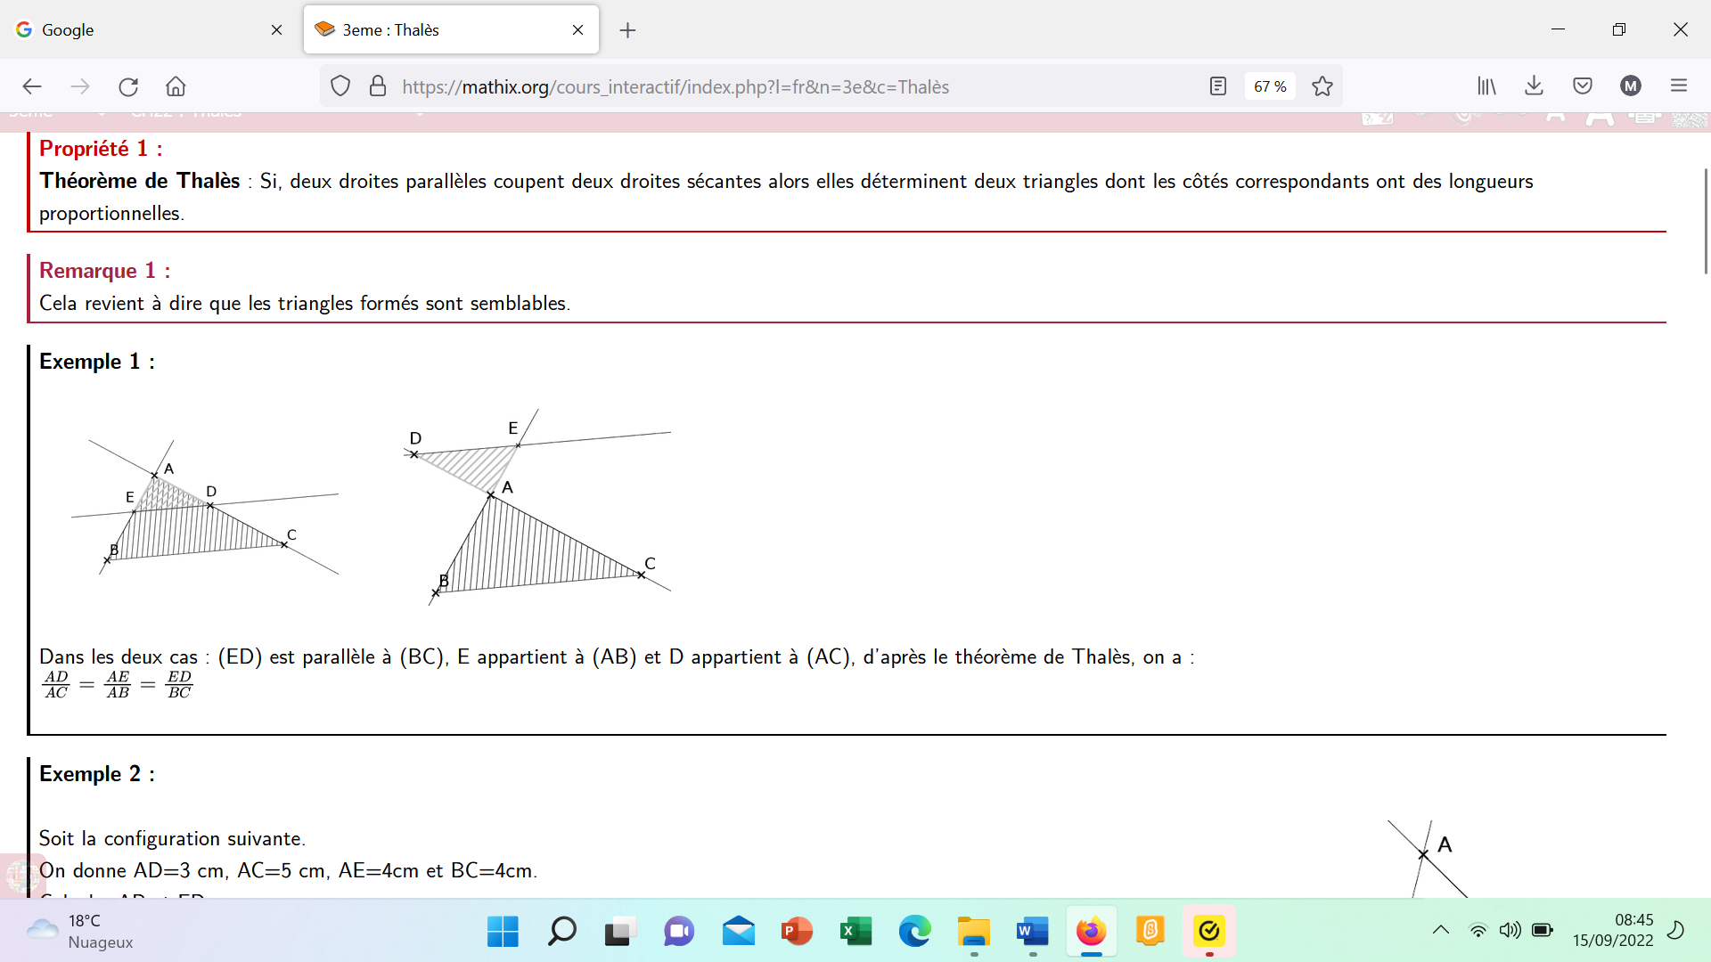

Dans les deux cas, comme et que et se coupent en A, alors d’après le théorème de Thalès :

Application :

|  |  |
| --- | --- |
| Calculer CB et CE. | **……………………………………………………………………………………………**  **……………………………………………………………………………………………**  **……………………………………………………………………………………………**  **……………………………………………………………………………………………**  **……………………………………………………………………………………………**  **……………………………………………………………………………………………**  **……………………………………………………………………………………………**  **……………………………………………………………………………………………**  **……………………………………………………………………………………………**  **……………………………………………………………………………………………** |

1. **Réciproque du théorème de Thalès :**

On considère le triangle ABC. Si A, M, B d’une part et A, N, C d’autre part, sont alignés dans le même ordre et si = alors les droites (BC) et (MN) sont parallèles.

**Exemple 1 :**

|  |  |
| --- | --- |
| Les droites (DE) et (BC) sont-elles parallèles ?  **……………………………………………………………………………………**  **……………………………………………………………………………………**  **……………………………………………………………………………………**  **……………………………………………………………………………………**  **……………………………………………………………………………………**  **……………………………………………………………………………………**  **……………………………………………………………………………………**  **……………………………………………………………………………………** | On donne : |

**Exemple 2 :**

|  |  |
| --- | --- |
| On donne :  CD = 4 cm ; AC = 5 cm ; CE= 6 cm et BC =7,5 cm. | Les droites (AB) et (DE) sont-elles parallèles ?  **……………………………………………………………………………………………**  **……………………………………………………………………………………………**  **……………………………………………………………………………………………**  **……………………………………………………………………………………………**  **……………………………………………………………………………………………**  **……………………………………………………………………………………………**  **……………………………………………………………………………………………**  **……………………………………………………………………………………………** |

**Dans la pratique, en résumé**

• *Quand on veut* **calculer une longueur** *dans un* ***triangle rectangle****, on utilise*

**Le théorème de Pythagore.**

• *Quand on veut* **calculer une longueur** *avec une* ***configuration de Thalès****, on utilise*

**Le théorème de Thalès**

• *Quand on veut* **démontrer qu’un triangle est rectangle** *connaissant des* ***longueurs****, on utilise*

**La réciproque du théorème de Pythagore.**

• *Quand on veut* **démontrer que des droites sont parallèles** *connaissant des* ***longueurs****, on utilise*

**La réciproque du théorème de Thalès.**

• *Quand on veut* **démontrer qu’un triangle n’est pas rectangle**, *on utilise*

**La contraposée du théorème de Pythagore.**

• *Quand on veut* **démontrer que des droites ne sont pas parallèles**, *on utilise*

**La contraposée du théorème de Thalès.**